|  |  |  |
| --- | --- | --- |
| КОМИТЕТ  РЕСПУБЛИКИ ТАТАРСТАН  ПО ОХРАНЕ ОБЪЕКТОВ КУЛЬТУРНОГО НАСЛЕДИЯ | 250px-Coat_of_Arms_of_Tatarstan | ТАТАРСТАН РЕСПУБЛИКАСЫНЫӉ МӘДӘНИ МИРАС ОБЪЕКТЛАРЫН САКЛАУ КОМИТЕТЫ |

**ПРИКАЗ БОЕРЫК**

|  |  |  |  |
| --- | --- | --- | --- |
|  |  | № |  |

г. Казань

Об утверждении границ территории выявленного объекта культурного наследия «Двухэтажный полукаменный жилой дом», конец XIX в., расположенного по адресу: Республика Татарстан, Чистопольский муниципальный район, г. Чистополь,   
ул. Энгельса, д. 50/52

В соответствии с Федеральным законом от 25 июня 2002 года № 73-ФЗ   
«Об объектах культурного наследия (памятниках истории и культуры) народов Российской Федерации», Законом Республики Татарстан от 1 апреля 2005 года № 60-ЗРТ «Об объектах культурного наследия в Республике Татарстан», постановлением Кабинета Министров Республики Татарстан от 12.07.2018 № 565 «Вопросы Комитета Республики Татарстан по охране объектов культурного наследия», в целях сохранения и государственной охраны выявленных объектов культурного наследия и их территорий приказываю:

1. Утвердить границы территории выявленного объекта культурного наследия «Двухэтажный полукаменный жилой дом», конец XIX в., расположенного по адресу: Республика Татарстан, Чистопольский муниципальный район, г. Чистополь,   
   ул. Энгельса, д. 50/52, согласно приложению к настоящему приказу.
2. Отделу учета объектов культурного наследия и градостроительной деятельности обеспечить внесение сведений о границах территории указанного выявленного объекта культурного наследия в Единый государственный реестр недвижимости.
3. Контроль за исполнением настоящего приказа оставляю за собой.

Председатель И.Н. Гущин

Приложение

к приказу Комитета

Республики Татарстан по охране объектов культурного наследия

от \_\_\_\_\_\_\_\_\_\_\_\_ 2022 № \_\_\_\_\_\_

**Границы территории**

выявленного объекта культурного наследия   
«Двухэтажный полукаменный жилой дом», конец XIX в.,   
расположенного по адресу: Республика Татарстан, Чистопольский   
муниципальный район, г. Чистополь, ул. Энгельса, д. 50/52

Карта (схема) границ территории  
выявленного объекта культурного наследия   
«Двухэтажный полукаменный жилой дом», конец XIX в.,   
расположенного по адресу: Республика Татарстан, Чистопольский   
муниципальный район, г. Чистополь, ул. Энгельса, д. 50/52  
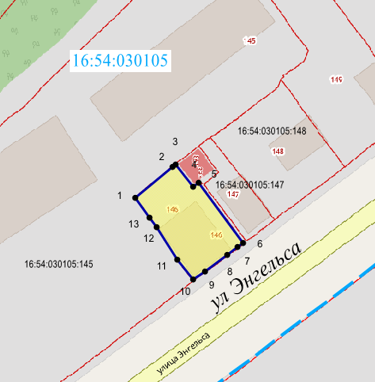

Масштаб 1:1000

Используемые условные знаки и обозначения:

|  |  |
| --- | --- |
|  | - границы объекта |
|  | - обозначение характерной точки границ объекта |
| 16:54:030105 | - кадастровый квартал |
|  | - границы земельных участков по сведения ЕГРН |
| 16:54:030105:146 | - кадастровый номер земельного участка |

Описание границ территории   
выявленного объекта культурного наследия   
«Двухэтажный полукаменный жилой дом», конец XIX в.,   
расположенного по адресу: Республика Татарстан, Чистопольский   
муниципальный район, г. Чистополь, ул. Энгельса, д. 50/52

Линия границы территории выявленного объекта культурного наследия «Двухэтажный полукаменный жилой дом», конец XIX в., расположенного по адресу: Республика Татарстан, Чистопольский муниципальный район, г. Чистополь,   
ул. Энгельса, д. 50/52, проходит:

|  |  |  |
| --- | --- | --- |
| Прохождение границы | | Описание прохождения границы |
| от точки | до точки |
| 1 | 3 | граница в северо-западной части участка проходит  от точки 1 до точки 3 в северо-восточном направлении, протяженность границы 14,76 метров |
| 3 | 6 | граница в северо-восточной части участка, проходит от точки 3 до точки 6 в юго-восточном направлении, протяженность границы 25,24 метра |
| 6 | 10 | граница в юго-восточной части участка расположенная на кадастровой границе 16:54:030105:146 проходит от точки 6 до точки 10,  в юго-западном направлении вдоль ул. Энгельса, протяженность границы 15,16 метра |
| 10 | 1 | граница в юго-западной части участка, расположенная на кадастровой границе с земельным участком 16:54:030105:145, и на южном углу объекта культурного наследия по адресу ул. Энгельса, д. 50/52, проходит от точки 10, в северо-западном направлении до точки 1, протяженность границы 24,56 метра |

Таблица характерных (поворотных) точек   
границ территории выявленного объекта культурного наследия

«Двухэтажный полукаменный жилой дом», конец XIX в.,

расположенного по адресу: Республика Татарстан, Чистопольский

муниципальный район, г. Чистополь, ул. Энгельса, д. 50/52

|  |  |  |
| --- | --- | --- |
| № | Координаты характерных (поворотных) точек в местной системе координат (МСК-16) | |
| X | Y |
| 1 | 430025.41 | 2210619.10 |
| 2 | 430032.89 | 2210628.17 |
| 3 | 430033.50 | 2210628.96 |
| 4 | 430027.97 | 2210633.26 |
| 5 | 430029.10 | 2210634.66 |
| 6 | 430014.31 | 2210645.44 |
| 7 | 430013.31 | 2210644.11 |
| 8 | 430011.47 | 2210641.66 |
| 9 | 430007.40 | 2210636.14 |
| 10 | 430005.32 | 2210633.23 |
| 11 | 430010.23 | 2210629.42 |
| 12 | 430018.07 | 2210624.38 |
| 13 | 430020.50 | 2210622.66 |
| 1 | 430025.41 | 2210619.10 |